Магнитоэлектрический эффект в слоистой структуре пьезоэлектрик-магнитострикционный волоконный композит,
Вьюник Д.А. ¹, Капустин В.Г. ², Савельев Д.В.³, Фетисов Л.Ю.⁴, Чашин Д.В.⁵, Шабин П.А. ⁶,
¹студентка, ²студент, ³аспирант, ⁴кандидат физико-математических наук доцент, ⁵кандидат технических наук инженер, ⁶студент
Российский технологический университет (РТУ МИРЭА),
физико-технологический институт, Москва, Россия
E–mail: crimson_flame@bk.ru

Магнитоэлектрический (МЭ) эффект заключается в изменении электрической поляризации образца под действием внешнего магнитного поля (прямой эффект) или в изменении намагниченности образца под действием электрического поля (обратный эффект). Данный эффект перспективен для практического применения в высокочувствительных датчиках магнитных полей, автономных источниках питания, трансформаторах, СВЧ-устройствах и др. Для увеличения эффективности МЭ взаимодействия используются композитные структуры, состоящие из механически связанных слоев пьезоэлектрика (ПЭ) и ферромагнетика (ФМ). Эффект в таких структурах возникает из-за комбинации магнитострикции ФМ слоя и пьезоэлектрического эффекта в ПЭ слое [1]. Эффективность прямого МЭ взаимодействия описывают с помощью МЭ коэффициента α=U/(bh), где U – генерируемое структурой электрическое напряжение, h – амплитуда переменного магнитного поля, b – толщина слоя ПЭ [2, 3]. В качестве материалов для пьезоэлектрических слоев чаще всего используют пьезоэлектрическую керамику (PZT, PMN-PT). Однако недавно было показано, что использование пьезоволоконного композита позволяет существенно увеличить МЭ коэффициент [3]. Аналогичные волоконные композиты на основе магнитострикционного материала Терфенол-Д также могут быть использованы для изготовления МЭ композитных структур [4]. В настоящей работе представлены результаты исследования МЭ эффекта в структуре с магнитострикционным волоконным композитом на основе никеля.
В качеcтве ПЭ слоя в структуре использовали пластину пьезоэлектрической керамики (ЦТС-19) размером 10 х 10 мм х 200 мкм. В качестве ФМ слоя использовали магнитострикционный волоконный композит (МВК), состоящий из 21 параллельной никелевой проволоки диаметром 25 мкм каждая. Проволоки были помещены в полимерную матрицу. Фотография исследуемой структуры приведена на рисунке 1.
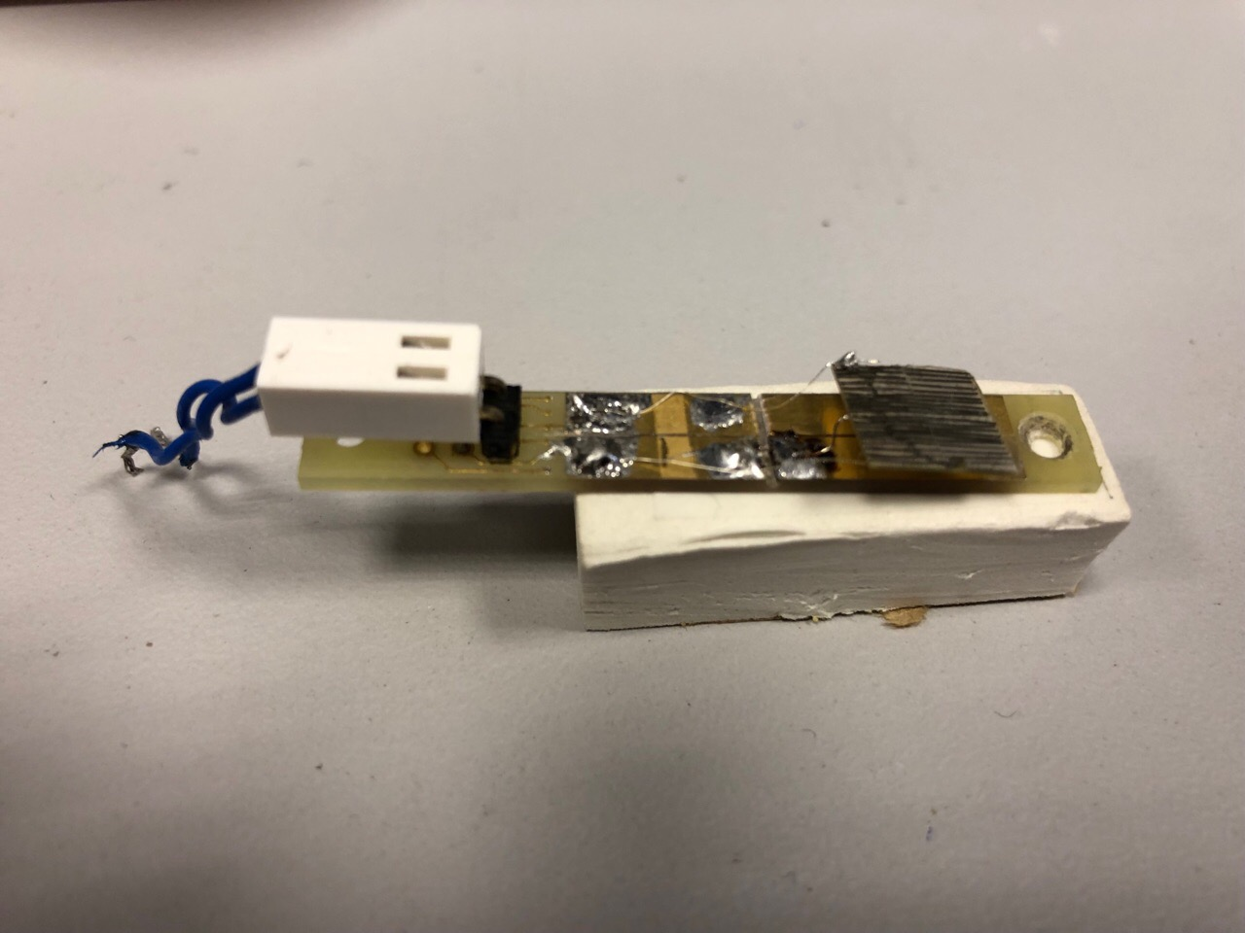
Рис. 1. Изображение композитной структуры ЦТС-МВК.
Частотные зависимости МЭ напряжения были получены для двух случаев ориентации магнитного поля: вдоль и поперек магнитострикционных волокон. На рисунке 2 приведена зависимость амплитуды МЭ напряжения U от частоты f возбуждающего магнитного поля h, приложенного параллельно Ni волокнам. На частоте = 22.8 кГц наблюдается резонансный максимум амплитудой U ~381 мВ и добротностью Q ~56. Рассчитанный МЭ коэффициент на резонансной частоте составил α ~ 5.44 В/(Э·см). Величина МЭ коэффициента в структуре с пластиной никеля составила α ~ 1.4 В/(Э·см) [5].
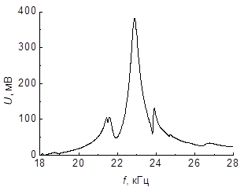
Рис. 2. Частотная зависимость МЭ напряжения U от частоты f возбуждающего переменного магнитного поля при приложении постоянного поля H= 40 Э параллельно волокнам.
Также для данной структуры были получены зависимости МЭ эффекта от постоянного и переменного магнитных полей. Зависимость от постоянного поля H имеет классический вид: сначала МЭ напряжение растет, достигая максимума в поле H = 30 Э, а затем уменьшается до нуля в поле H = 600 Э. Пьезомагнитный коэффициент, полученный из экспериментально измеренной полевой зависимости магнитострикции для волоконного композита достигает максимума в том же поле 30 Э. Зависимости МЭ напряжения от амплитуды переменного магнитного поля как в случае продольного измерения, так и поперечного линейны.
Таким образом, в работе показано, что величина МЭ эффекта полученного для композитной структуры на основе МВК, изготовленного из никелевых проволок в несколько раз больше чем величина МЭ эффекта в структуре с пластиной никеля, что свидетельствует о большей эффективности МЭ взаимодействия в структуре ЦТС-МВК. Дальнейшие исследования с использованием МВК структур могут существенно увеличить характеристики композитных структур.
Работа выполнена при поддержке Министерства науки и высшего образования РФ проект № 8.1183.2017 ПЧ и Российского Фонда Фундаментальных Исследований грант № 18-502-12037.
Литература
- Фетисов Л.Ю. Резонансный магнитоэлектрический эффект // Saarbrucken: LAP Lambert Academic Publishing. 2015.
- Nan C.-W., Bichurin M. I., Shuxiang D., Srinivasan G., Viehland D. Multiferroic magnetoelectric composites: Historical perspective, status, and future directions // Journal of Applied Physics. 2011. Vol. 103. №3. P. 031101.
- Ma J., Hu J., Li Z., Nan C.-W. Recent Progress in Multiferroic Magnetoelectric Composites: from Bulk to Thin Films // Advanced Materials. 2011. Vol. 23. № 9. P. 1062-1087.
- Lo C. Y., Chan H. L. W., Choy S. H., Or S. W. Magnetoelectric effect in lead-free BNKLBT ceramic/terfenol-D continue fiber composite laminates // Journal of Applied Physics. 2010. Vol. 107. №9. P. 093907.
- Фетисов Л.Ю., Фетисов Ю.К., Каменцев К.Е. Влияние электрического поля на характеристики магнитоэлектрического взаимодействия в композитной структуре ферромагнетик–сегнетоэлектрик // Физика твердого тела. 2009. том 51. вып. 11.

